Comandante do Exército recebe condecoração do Exército dos EUA
Washington (DC) - O Comandante do Exército, General Enzo, esteve recentemente em visita ao Exército dos Estados Unidos da América (EUA). Na oportunidade, foi condecorado pelo Comandante do Exército Norte-Americano, General George W. Casey Jr., com a Legião do Mérito, no Grau Comandante.
Acompanhe as atividade desenvolvidas pelo Comandante do Exército Brasileiro durante sua visitas aos EUA:
- Solenidade de recepção ao Comandante do Exército na Comissão do Exército Brasileiro em Washington.
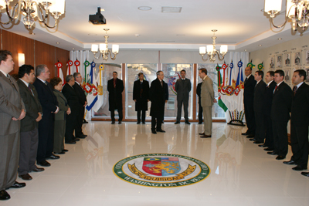
- Comandante do Exército em visita ao memorial às vítimas dos atentados ao Pentágono em 11 de setembro de 2001.
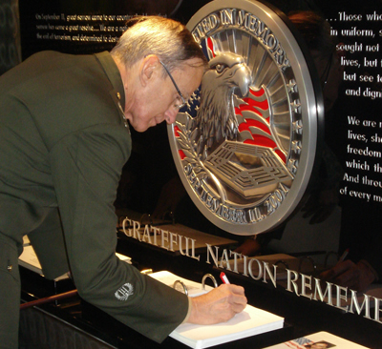
- Comitiva do Comandante do Exército em visita à III Divisão de Infantaria em Fort Stewart.
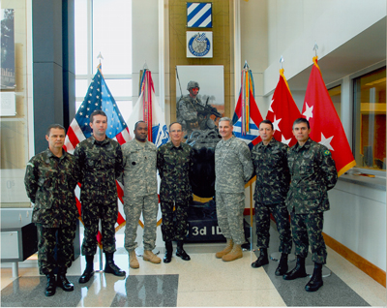
- Apresentação do Comandante do Centro de Instrução de Rangers, em Fort Benning.
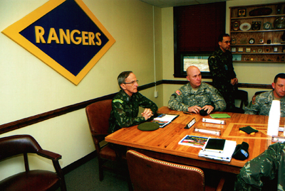
- Comandante do Exército em revista à tropa durante solenidade em Washington.
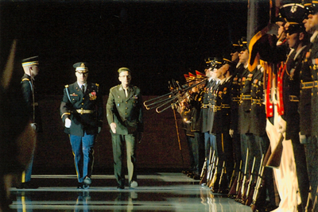
- Cerimônia de deposição de coroa de flores junto ao Túmulo do Soldado Desconhecido no Cemitério Nacional de Arlington.
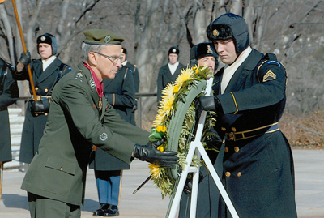
- O Comandante do Exército Brasileiro, General Enzo, e o Comandante do Exército Norte-Americano, General George W. Casey Jr., em reunião no Pentágono.
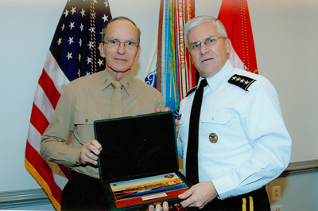
- O Comandante do Exército Norte-Americano, General George W. Casey Jr., condecora o Comandante do Exército Brasileiro, General Enzo, com a Legião do Mérito, no Grau Comandante.
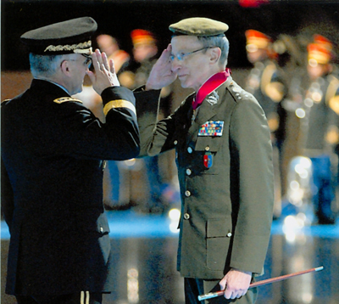

Fonte: www.exercito.gov.br (14/02/09)

